Муниципальное дошкольное образовательное учреждение
«Детский сад №61 города Ярославля»

Консультация для педагогов на тему:

«Интерактивные формы работы с родителями»

Подготовила: педагог-психолог
Быкова Екатерина Дмитриевна

Ярославль 2016
«Нетрадиционные формы работы с родителями»
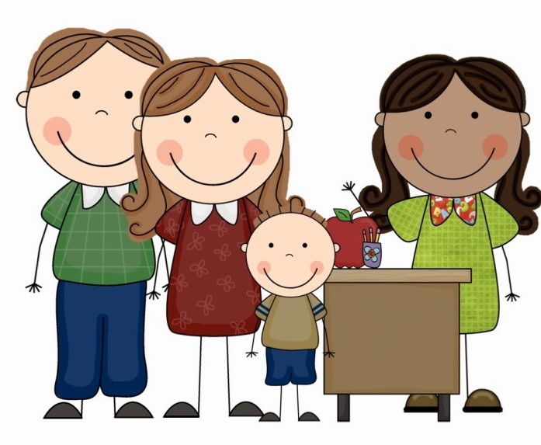
В настоящее время актуальной проблемой является взаимодействие педагогов дошкольного учреждения с родителями, которое предполагает обмен мыслями, чувствами, переживаниями.
Семья – социальный институт воспитания, в ней осуществляется преемственность поколений, социализация детей, что включает в себя передачу опыта, ценностей и стереотипов поведения.
Родители нуждаются в помощи со стороны специалистов, хотя некоторые из них не осознают этой потребности. В условиях, когда большинство семей озабочено решением проблем экономического, а порой физического выживания, усилилась тенденция самоустранения многих родителей от решения вопросов воспитания и личностного развития ребёнка. Родители, не владея в достаточной мере знанием возрастных и индивидуальных особенностей развития ребёнка, порой осуществляют воспитание вслепую, интуитивно. Всё это, как правило, не приносит позитивных результатов.
Чтобы грамотно воспитывать ребенка, необходимо единство воспитательных воздействий на него со стороны всех взрослых, учет возрастных и индивидуальных особенностей, понимание того, что он должен знать и уметь в данном возрасте. Здесь могут оказать профессиональную помощь педагог дошкольного учреждения.
Родителей детей, посещающих сегодня дошкольные учреждения, можно условно разделить на три группы:
1 группа – это родители, очень занятые на работе, которым детский сад жизненно необходим, но, несмотря на это, они ждут от детского сада не только присмотра, но и качественного обучения и воспитания. Эта родительская группа вряд ли сможет активно посещать семинары и тренинги. Но при правильной организации взаимодействия они с удовольствием дома изготовят вместе с ребенком семейную работу на конкурс, подберут фотографии, придут на субботник.
2 группа – это родители с удобным графиком, неработающими бабушками и дедушками. Дети из таких семей могли бы не посещать детский сад, но родители не хотят лишить ребенка общения со сверстниками, развития и обучения. Задача педагогов – не допустить, чтобы эта группа родителей оставалась на позиции пассивного наблюдателя, активизировать их педагогические умения, вовлечь в работу детского сада.
3 группа – это семьи с неработающими мамами. Эти родители тоже ждут от сада интересного общения со сверстниками, соблюдения правильного режима дня, обучения и воспитания, задачи воспитателя – выделить из родительской группы общительных, энергичных мам, которые будут в родительском комитете. На эту группу воспитатель опирается при подготовке к собраниям, утренникам.
Правильно построенное общение родителей и воспитателей – это залог успешного воспитания дошкольника. Внимательное отношение педагога к связям «родитель-ребёнок» позволяет увидеть сложный процесс становления родительского поведения. Гармоничное, эмоционально принимающее, поддерживающее родительское отношение способствует формированию у ребёнка доверия, интереса к материнскому миру, усвоению форм взаимодействия с окружающими.

В настоящее время практикой накоплено многообразие нетрадиционных форм работы с родителями, среди которых можно выделить тематические консультации, родительские чтения, родительские вечера, тренинги, круглый стол и другие.
Родительские чтения дают возможность родителям не только слушать лекции педагогов, но и изучать литературу по проблеме и участвовать в ее обсуждении. Анализируя прочитанную книгу, родители излагают собственное понимание вопроса и изменение подходов к его решению после прочтения книги.
Родительские вечера – это праздники общения с родителями друга твоего ребенка, это праздники воспоминаний младенчества и детства собственного ребенка, это поиск ответов на вопросы, которые ставит собственный ребенок и жизнь.
Примерный перечень родительских вечеров:
1. «Год рождения ребенка, – каким он был?»
2. «Каким я вижу будущее моего ребенка?»
3. «Друзья моего ребенка»
4. «День рождения нашей семьи»
5. «Песни, которые поют наши дети и пели мы»
Основной формой совместной работы педагога и родителей является родительские собрания, на котором обсуждаются и принимаются решения по наиболее важным вопросам жизнедеятельности группы и воспитания детей дома.
По виду родительские собрания можно разделить и охарактеризовать таким образом:
1.Организационные, где составляются и утверждаются планы работы, избирается родительский комитет, распределяются общественные поручения, разрабатываются мероприятия с участием родителей;
2. Тематические, посвященные обсуждению наиболее актуальных и сложных вопросов воспитания и развития учащихся данной группы;
3. Итоговые, имеющие целью показать учебно – воспитательный процесс как средство развития личности ребенка, обратить внимание родителей на положительные и отрицательные явления жизни группы.
Чтобы родители воспитанников захотели прийти на родительское собрание и могли вынести для себя полезную и интересную информацию, при проведении собраний необходимо придерживаться таких правил:
- Родительское собрание должно просвещать родителей, а не констатировать ошибки и неудачи детей;
- Тема собрания должна учитывать возрастные особенности детей;
- Собрание должно носить как теоретический, так и практический характер: разбор ситуаций, тренинги, дискуссии и т.п.;
- Собрание не должно заниматься обсуждением и осуждением личностей воспитанников.
Определяя форму родительского собрания, нужно помнить, что постоянные лекции и беседы могут наскучить родителям и не всегда будут иметь положительный результат.

Родительские собрания нетрадиционной формы.
«Педагогическая лаборатория» рекомендуется проводить в начале или в конце года. На них обсуждается участие родителей в различных мероприятиях. Проводится анкета «Родитель – ребенок – детский сад» Проходит обсуждение либо намеченных мероприятий либо анализируются прошедшие и подводятся итоги. В начале года анкетирование проводится для того, что ближе воспитатель узнал ребенка, его особенности. Родителей знакомят с мероприятиями запланированными на год, слушают предложения родителей, какую помощь и поддержку они могут оказать в запланированных мероприятиях, а так же их пожелания и предложения на учебный год. В конце года на таких собраниях подводят итоги прошедшего года, дают оценку и анализируют достижения и ошибки.
«Деловая игра» имеет своей целью выявить в ходе игры представления родителей по обозначенной проблеме, путях и способах ее решения, а так же способствовать сплочению родительского коллектива, формированию доброжелательных и доверительных отношений между родителями и педагогами.
Работа родителей на собрании проходит по группам, которые могут быть такими: «дети», «администрация школы», «воспитатели», «родители», и в соответствии с полученным названием участники будут выполнять определенную роль в игре. Группу экспертов может возглавить школьный психолог. Каждая группа готовит свой анализ проблемы и излагает способ ее решения. В конце игры проходит самооценка участников, в ходе которой каждому родителю необходимо продолжить фразу: работая с группой, я понял(а), что…
«Читательская конференция»
Проводится подготовительный этап перед собранием, где родителям дается какое – либо задание по определенной теме. Подготовленное задание обсуждается с различных позиций. За 2 недели до собрания родителям раздаются материалы на тему собрания, воспитатель просит прокомментировать, то или иное высказывание, освещает суть темы и задает вопросы при обсуждении. Например собрание во 2 младшей группе кризис 3-х лет. Предлагается несколько высказываний классиков и родители комментируют как они понимают это высказывание и дают свой совет по проблеме, как они ее решают. Наиболее удачные советы помещают на стенд «Копилка семейных советов»
«Аукцион» Собрание проходит в виде «продажи» полезных советов по выбранной теме в игровой форме. Например, кризис трех лет. Воспитатель дает понятия – кризиса трех, совместно с родителями он анализирует как остро протекает этот период у детей. Воспитатель предлагает поделится родителям как они преодолевали данный период или как они сейчас с ним справляются. Все происходит в виде игры и за каждый совет даются фишки, (т.е. советы продаются за фишки). Советы набравшие большее количество фишек помещают на стенд «Копилка родительского опыта»
«Семинар – практикум» На собрании могут выступать не только воспитатель, но и родители, логопед, психолог и другие специалисты. Совместно с родителями происходит обыгрывание или решение проблемных ситуаций, могут присутствовать элементы тренинга, оно не только знакомит родителей с каким – то понятием, но и обучает социальным упражнениям, помогает применить полученную информацию на практике. Определяется тема и ведущий, им может быть как воспитатель так и родители, приглашенные специалисты. Например, возьмем тему детских страхов. Подготавливается небольшое теоретическое сообщение, затем родителей просят сказать свое мнение о причинах детских страхов и о способах их преодоления. Далее с родителями проводятся мини - тренинги по саморегуляции, игровые приемы на снятие тревожности и страхов для того, что бы родители при возникновении трудностей помогли своим детям.
«Душевный разговор»
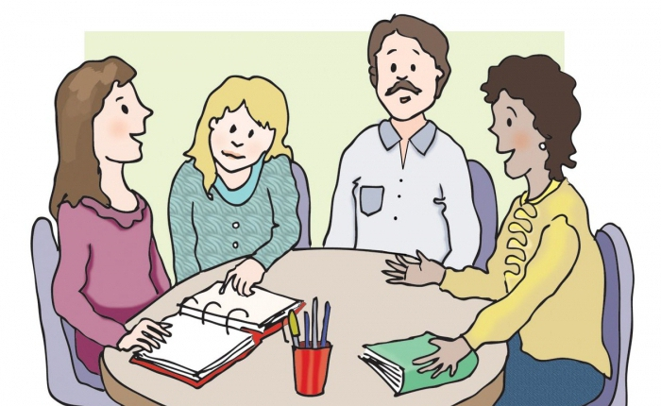
Собрание рассчитано не на всех родителей, а лишь на тех, чьи дети имеют общие проблемы (в общении со сверстниками, агрессивность и др.). Можно провести анкетирование по теме, в конце собрание родителям не дают рекомендаций, а они сами к ним приходят. Например, ребенок – левша. С родителями проводится анкетирование, что бы глубже узнать особенность их детей. И установить точно какая степень леворукости у ребенка слабая или выраженная. Проблема обсуждается со всех сторон, могут приглашаться специалисты. Родителям даются рекомендации по особенностям развития такого ребенка (нестандартного). Родителям предлагаются различные задания для леворуких детей, для того чтобы развить моторику обеих рук. Обсуждаются психологические проблем, связанные с леворукостью.
«Мастер – класс»
Собрание, на котором родители демонстрируют свои достижения в области воспитания детей. Предварительно воспитатель дает тему нескольким родителям и поручает каждому провести маленький урок, на котором они должны будут объяснить всем собравшимся родителям, как научить ребенка убирать за собой игрушки, умываться. В конце собрание подводиться итог. Собрание имеет подготовительный этап, воспитатель предлагает нескольким родителям провести маленький урок – поделиться опытом по привитию у детей например хороших манер. Родители дают практические советы, показывают ролевую сценку по соблюдению правил приличия. В конце собрания подводится итог и родители предлагают выбрать наиболее ценные советы, которые размещаются на стенда «Копилка родительского опыта»
«Ток – шоу»
Собрание такой формы подразумевает обсуждение одной проблемы с различных точек зрения, детализацией проблемы и возможных путей ее решения. На ток – шоу выступают родители, воспитатель, можно пригласить специалистов. К примеру, возьмем кризис 3х лет. Родителям предлагаются различные ситуации, их нужно рассмотреть с разных точек зрения, обязательно аргументируя их. Определяются ключевые понятия кризиса 3х лет, совместно выделяются причины, затем зачитываются мнения психологов. Все позиции совместно обсуждаются. Родители сами определяют пути решения проблемы.
На родительских собраниях нетрадиционной формы можно использовать следующие методы активизации родителей.
- «Мозговой штурм» - метод коллективной мыслительной деятельности, позволяющий достичь понимания друг друга, когда общая проблема является личной для целой группы.
- «Реверсионная мозговая атака, или Разнос» этот метод отличается от « мозгового штурма» тем, что вместо отсрочки оценочных действий предлагается проявить максимальную критичность, указывая на все недочеты и слабые места процесса, системы, идеи. Этим обеспечивается подготовка идеи, направленной на преодоление недостатков.
- «Список прилагательных и определений» Такой список прилагательных определяет различные качества, свойства и характеристики объекта, деятельности или личности, которые необходимо улучшить. Сначала предлагаются качества или характеристики ( прилагательные) , затем они рассматриваются каждое в отдельности и решается каким путем можно улучшить или усилить соответствующую характеристику. Например, « Каким бы вы хотели видеть вашего ребенка на пороге школы?» Родители перечисляют качества, т.е. прилагательные, а затем совместно достигается пути реализации цели.
- «Ассоциации» на листе бумаги рисуется символ, олицетворяющий проблему или ее существенный момент ( что мешает установлению доверия в детском коллективе или педагог для нашей группы) Затем по ассоциации изображают другой символ, пока не придет подходящая идея решения. Например, собрание на тему «Агрессия». Рисуется ассоциация по теме, затем рисунок исправляется или рисуется новый уже с решением проблемы.
- «Коллективная запись» Каждый из участников получает записную книжку или лист бумаги, где сформулирована проблема и даются информация или рекомендации, необходимые для ее решения. Родители независимо друг от друга, определяют наиболее важные для них рекомендации, заносят в записную книжку. Затем записи передаются педагогу, он суммирует их и группа проводит обсуждение. После этого приема можно использовать «мозговой штурм». Например, тема «Как любить своего ребенка» родители заносят запись наиболее важных моменты по их мнению. Педагог их суммирует и проводит обсуждение написанного.
- «Запись на листах» При обсуждение проблемы каждый из родителей получает листы бумаги для заметок. Педагог формулирует проблему и просит всех предлагать возможные решения. Каждое предложение записывается на отдельном листе. Проблему нужно формулировать четко. Например, «Как успокоить ребенка, если он расстроен» , каждый родитель пишет свой вариант, затем все мнения обсуждаются. Вводится запрет на критику.
- «Эвристические вопросы» К ним относятся 7 ключевых вопросов: кто, что, где, чем, как, когда? Если перемешать эти вопросы между собой, получится 21 вопрос. Последовательно вытягивая такие смешанные вопросы и отвечая на них, родители могут получить новый, интересный взгляд на проблему. Например, 1 и 5 в сочетании кто чем? Последовательно вытягивая такие смешные и нестандартные вопросы и отвечая на них, родители видят и нестандартные пути их решения.
- «Мини - эксперимент» Этот метод позволяет включить родителей в исследовательскую деятельность, создать познавательный конфликт и использовать интеллектуальные чувства родителей (интерес, любопытство). Тема может быть любой, подводятся итоги взаимосвязи реального, желаемого и достижимого.
Таким образом, творческое использование традиционных форм работы (беседы, консультации, анкетирование, наглядная агитация и др.) и нетрадиционных ("Устный журнал", дискуссионный клуб, вечер вопросов и ответов и др.) позволяет более успешно и эффективно сотрудничать с родителями. Сочетание всех форм работы с родителями способствует повышению теоретических знаний родителей, побуждает их пересматривать методы и приёмы домашнего воспитания, правильно организовывать разностороннюю деятельность детского сада.
Желаем Вам успехов!

Источник:
- https://infourok.ru/konsultaciya-dlya-vospitateley-netradicionnie-formi-raboti-s-roditelyami-1102142.html
- http://studbooks.net/1924606/pedagogika/netraditsionnye_formy_raboty_roditelyami

